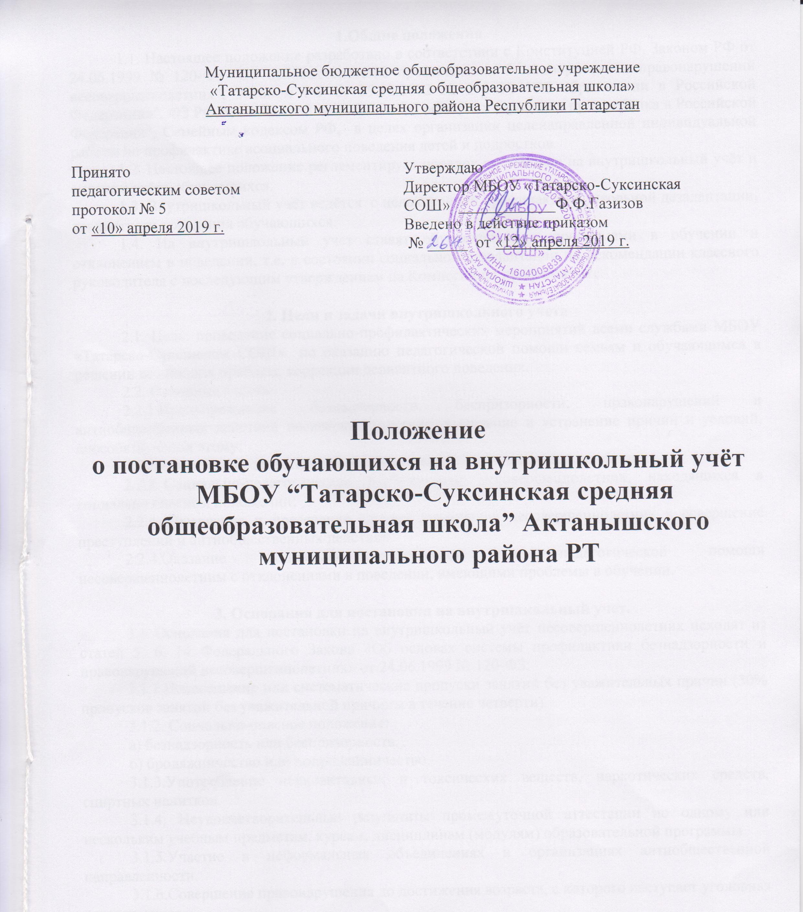

1.Общие положения.
1.1. Настоящее положение разработано в соответствии с Конституцией РФ, Законом РФ от 24.06.1999 № 120-ФЗ "Об основах системы профилактики безнадзорности и правонарушений несовершеннолетних", Законом РФ от 29.12.2012 № 273-ФЗ "Об образовании в Российской Федерации»", ФЗ РФ от 24.07.1998 № 124-ФЗ "Об основных гарантиях прав ребёнка в Российской Федерации", Семейным кодексом РФ, в целях организации целенаправленной индивидуальной работы по профилактике асоциального поведения детей и подростков.
1.2. Настоящее положение регламентирует порядок постановки на внутришкольный учёт и снятия с учёта обучающихся.
1.3. Внутришкольный учёт ведётся с целью ранней профилактики школьной дезадаптации, девиантного поведения обучающихся.
1.4. На внутришкольный учет ставят обучающихся с проблемами в обучении и отклонением в поведении, т.е. в состоянии социальной дезадаптации по рекомендации классного руководителя с последующим утверждением на Комиссии по профилактике.

2. Цели и задачи внутришкольного учета
2.1. Цель: проведение социально-профилактических мероприятий всеми службами МБОУ «Татарско-Суксинская СОШ» по оказанию педагогической помощи семьям и обучающимся в решении возникших проблем, коррекции девиантного поведения.
2.2. Основные задачи:
2.2.1.Предупреждение безнадзорности, беспризорности, правонарушений и антиобщественных действий несовершеннолетних, выявление и устранение причин и условий, способствующих этому;
2.2.2.Обеспечение защиты прав и законных интересов несовершеннолетних.
2.2.3. Социально-педагогическая реабилитация несовершеннолетних, находящихся в социально опасном положении;
2.2.4. Выявление и пресечение случаев вовлечения несовершеннолетних в совершение преступлений и антиобщественных действий.
2.2.4.Оказание социально-психологической и педагогической помощи несовершеннолетним с отклонениями в поведении, имеющими проблемы в обучении.

3. Основания для постановки на внутришкольный учет.
3.1. Основания для постановки на внутришкольный учёт несовершеннолетних исходят из статей 5, 6, 14 Федерального Закона «Об основах системы профилактики безнадзорности и правонарушений несовершеннолетних» от 24.06.1999 № 120-ФЗ:
3.1.1.Непосещение или систематические пропуски занятий без уважительных причин (30% пропусков занятий без уважительной причины в течение четверти).
3.1.2. Социально-опасное положение:
а) безнадзорность или беспризорность.
б) бродяжничество или попрошайничество.
3.1.3.Употребление психоактивных и токсических веществ, наркотических средств, спиртных напитков.
3.1.4. Неудовлетворительные результаты промежуточной аттестации по одному или нескольким учебным предметам, курсам, дисциплинам (модулям) образовательной программы.
3.1.5.Участие в неформальных объединениях и организациях антиобщественной направленности.
3.1.6.Совершение правонарушения до достижения возраста, с которого наступает уголовная ответственность.
3.1.7.Систематическое невыполнение требований Устава МБОУ «Татарско-Суксинская СОШ», Правил внутреннего распорядка обучающихся.
3.1.8. Неуважение чести и достоинство других обучающихся и работников школы, создание препятствий для получения образования другими обучающимися;
3.1.9. Состоят на учёте в КДН и ОДН.
3.2. Постановка на внутришкольный учет предусматривает:
3.2.1. Проведение психологического обследования ученика.
3.2.2. Характеристика ученика (психолого-педагогическая).
3.2.3. Ежедневный контроль посещения МБОУ «Татарско-Суксинская СОШ», дисциплина на занятиях.
3.2.4. Успеваемость обучающегося.
3.2.5. Внеклассная занятость.
3.2.6. По истечении контрольного срока на Комиссии по профилактике рассматривается вопрос о дальнейшем пребывании обучающегося на внутришкольном учете либо его снятии.

4. Организация деятельности по постановке на внутришкольный учёт
или снятию с учёта
4.1. Решение о постановке на внутришкольный учёт или снятии с учёта принимается на заседании Комиссии по профилактике (далее - Комиссия) и оформляется протоколом
4.2. Для постановки несовершеннолетнего на внутришкольный учёт социальному педагогу за три дня до заседания представляются следующие документы:
4.2.1. Представление классного руководителя на постановку на внутришкольный учет.
4.2.2. Характеристика несовершеннолетнего.
4.2.3. Акт обследования материально-бытовых условий семьи (при необходимости).
4.2.4. Справка о профилактической работе с несовершеннолетним, подготовленная классным руководителем.
5. Содержание работы с обучающимися, поставленными на учет
5.1. Индивидуальная профилактическая работа в отношении несовершеннолетних проводится в сроки необходимые для оказания социальной и иной помощи несовершеннолетним, или до устранения причин и условий, способствовавших безнадзорности, беспризорности, правонарушениям или антиобщественным действиям несовершеннолетних, или наступления других обстоятельств, предусмотренных законодательством Российской Федерации.
5.2. Классный руководитель совместно с социальным педагогом и педагогом-психологом разрабатывают план индивидуальной профилактической работы с несовершеннолетним сроком не менее, чем на полгода.
5.3. На обучающегося заводится карточка индивидуального изучения и учета подростка. Карточка ведется социальным педагогом, классным руководителем совместно, по необходимости с привлечением других служб, в чьи обязанности входит работа с данной категорией несовершеннолетних.
5.4. Классный руководитель проводит профилактическую работу и контроль за учебной и внеурочной деятельностью несовершеннолетнего. Результаты заносит в папку классного руководителя на страницу, отведенную для фиксации работы с данным несовершеннолетним. Классный руководитель проводит анализ профилактической работы с несовершеннолетними, стоящими на внутришкольном учете.
5.4. Обо всех значимых изменениях (негативных и позитивных) в поведении обучающихся, их поступках классный руководитель оперативно докладывает в устной или письменной форме заместителю директора, социальному педагогу и заносит их в личную карту обучающегося.
5.5. Обо всех результатах контроля за несовершеннолетним (пропуски уроков, нарушения дисциплины) родители ставятся в известность классным руководителем. Если пропуски занятий, плохая подготовка к ним становятся систематическими, родители с несовершеннолетним вызываются на заседание педсовета или Комиссии по профилактике, где рассматриваются вопросы:
- невыполнения родителями обязанностей по обучению и воспитанию несовершеннолетнего;
- уклонение несовершеннолетнего от обучения (прогулы, невыполнение домашних заданий, не работал на уроках).
5.6. Если в результате проведения профилактической работы классным руководителем, социальным педагогом, с несовершеннолетним делается вывод о необходимости особой психологической помощи подростку, администрация школы обращается с запросом о помощи несовершеннолетнему в ПТК «Семья».
5.7. Если родители отказываются от помощи, предлагаемой школой, сами не занимаются проблемами ребенка, администрация школы выносит решение об обращении с ходатайством в Комиссию по делам несовершеннолетних или в ОДН

6. Ответственность и контроль.
6.1. Ответственность за индивидуальную профилактическую деятельность в отношении каждого обучающегося, поставленного на внутришкольный учет, несут классные руководители.
6.2. Помощь и промежуточный контроль возлагается на социального педагога и педагога-психолога.
6.3. Контроль за качеством исполнения проводимой работы возлагается на заместителя директора .
7. Основания для снятия с внутришкольного учета.
7.1Позитивные изменения, сохраняющиеся длительное время срока (минимум 1 учебная четверть) на Комиссии по профилактике рассматривается вопрос о дальнейшем пребывании обучающегося на внутришкольном учёте, либо его снятии по ходатайству и характеристике на обучающегося, представленной классным руководителем.
7.2. Окончившие МБОУ «Татарско-Суксинская СОШ»,
7.3. Перешедшие в другую образовательную организацию.
7.4. Данные о снятии несовершеннолетнего, его родителей с учёта в КДН,ОДН
7.5. Вопрос о снятии обучающегося с внутришкольного учёта, рассматривается на Комиссии по профилактике в присутствии ученика, его родителей, классного руководителя
7.6. Вопрос о постановке, снятии обучающегося в каждом случае рассматривается индивидуально с учётом конкретной ситуации.
Рассмотрено
педагогическим советом МБОУ «Татарско-Суксинская СОШ»
Протокол от 30.08.2016 № 1
Принято с учетом мнения
Совета активистов
Протокол от ______________№
Принято с учетом мнения
Совета школы
Протокол от ______________ №

